POLICE SCIENTIFIQUE
Meurtre au lycée (2/2)

Les précédentes analyses ont permis d’écarter 2 suspects dans l’affaire du meurtre de l’élève du lycée Raoul Dautry.
La semaine dernière, vous avez amplifié l’ADN du cheveu du meurtrier. Il faut maintenant le comparer à l’ADN des suspects.
- Identification du coupable grâce à la méthode RFLP
Chaque individu possède un ADN qui lui est propre. Il est composé d’un enchaînement de millions de molécules appelées « nucléotides ».
Pour identifier un coupable par la méthode RFLP, on utilise des enzymes de restriction. Ce sont des molécules capables de reconnaître certains enchaînements de nucléotides. Quand elles reconnaissent ces motifs, elles coupent l’ADN (on dit qu’elles « digèrent » l’ADN). Comme chaque ADN est unique, les enzymes de restriction ne découpent pas les ADN de deux individus différents de la même façon.
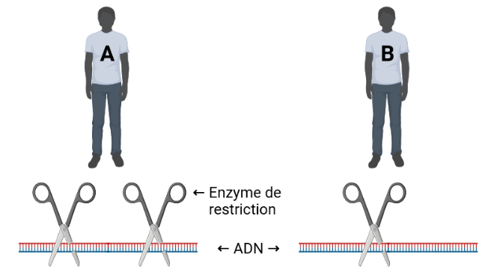
- Indiquer combien de fragment de restriction sera observés chez les individus A et B.

  - Individu A : ………….. Fragments

  - Individu B : ………….. Fragments

L’ADN que vous avez amplifié la semaine dernière a été digéré. Il faut maintenant séparer les fragments générés pour pouvoir les visualiser. La technique permettant cela s’appelle « électrophorèse sur gel de polyacrylamide ».

L’électrophorèse consiste à faire migrer l’ADN dans un gel pour le séparer en fonction de sa taille. Plus le fragment est petit, plus il se déplacera loin dans le gel.
Pour mettre l’ADN en mouvement, on utilise un courant électrique continu. L’ADN est chargé négativement et va se déplacer selon le courant appliqué.

Le schéma ci-contre représente un gel d’électrophorèse. L’ADN y est déposé dans les parties creuses en haut du gel que l’on appelle « puits ».
- Indiquer par un « + » et un « - » le sens dans lequel le générateur doit être branché pour faire migrer l’ADN vers le bas du gel.

Vous disposez d’échantillons d’ADN et d’un gel d’électrophorèse déjà préparé.
- Echantillon « 1 » : ADN du suspect 1
- Echantillon « 4 » : ADN du suspect 4
- Echantillon « M » : ADN du meurtrier

- Placer le gel dans la cuve
- Ajouter le tampon de migration
- Pipeter 10 µL de solution d’ADN
- Déposer délicatement l’ADN dans le puits
- Brancher la cuve d’électrophorèse au générateur
- Allumer le générateur et le régler sur 180 V
- Faire migrer l’ADN pendant 45 minutes.
- Révéler le gel au transilluminateur.

- Dessiner le gel révélé sur le schéma ci-contre

- Conclure : ……………………………………………………...
……………………………………………………...
……………………………………………………...
……………………………………………………...
……………………………………………………...
……………………………………………………...
……………………………………………………...
……………………………………………………...
……………………………………………………...
……………………………………………………..

